M 2.1 Was geschieht bei der Alterung der Haut? (Gruppe A)

Mit viel Fantasie und Geld kümmern sich manche Menschen darum, nicht als alt angesehen zu werden. Ein einfacher Ansatzpunkt ist die Haut. Die deutlichste Alterserscheinung der Haut sind die Falten, die mit zunehmendem Lebensalter entstehen. Somit geben Falten und Furchen in einem Gesicht unweigerlich Auskunft über das Alter. Allerdings besitzen gleich alte Menschen unterschiedlich viele Falten. Es hängt vom einzelnen Menschen und seinem Erbgut, aber auch von den Lebensbedingungen ab, wie viele Falten sich entwickeln.
Mittlerweile gibt es viele Möglichkeiten, die vermehrte Bildung von Falten zu vermindern:
- In Operationen wird die Haut gestrafft (Gesichtsstraffung, Facelifting).
- Ein starkes Gift, es heißt Botulinustoxin, kurz Botox, kann stark verdünnt in die Gesichtshaut gespritzt werden.
- Es können Präparate unter die Haut gespritzt werden, die die Falten „auffüllen“.
Es wird geschätzt, dass weltweit mehr als 200 Milliarden Euro pro Jahr für entsprechende Produkte und Behandlungen ausgegeben werden!

Warum bekommt alte Haut viele Falten?
Die Haut besteht aus drei Schichten: der Oberhaut, der Lederhaut und der Unterhaut (s. Abbildung 1). In der Lederhaut sind elastische Fasern enthalten. Sie sorgen dafür, dass die Haut glatt ist. Die elastischen Fasern werden von Zellen gebildet, die sich ebenfalls in der Lederhaut befinden. Sie werden Bindegewebszellen (Fibroblasten) genannt.
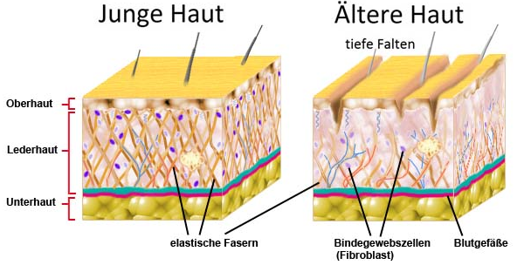 Abbildung 1: Entstehung von Falten
Falten entstehen hauptsächlich deshalb, weil die Haut ihre Elastizität verliert. Im Alter nimmt nämlich die Zahl der Bindegewebszellen deutlich ab. Deshalb werden auch immer weniger Bindegewebsfasern, also elastische Fasern hergestellt. Diese sind dann auch noch weniger elastisch als in jungen Jahren.

Warum nimmt die Anzahl der Bindegewebszellen im Alter ab?
Die Wissenschaftler unterscheiden innere und äußere Faktoren, die die Zahl der Bindegewebszellen beeinflussen.
Die inneren Faktoren führen zur normalen Hautalterung im Laufe des Lebens. Sie finden in jedem Körper statt. Ein innerer Faktor sind sogenannte „reaktive Sauerstoffteilchen“. Sie entstehen in allen Körperzellen bei der Energiefreisetzung.
Diese reaktiven Sauerstoffteilchen reagieren z. B. mit der Erbsubstanz der Zelle, der DNA. Dadurch wird die DNA beschädigt und funktioniert nicht mehr richtig. Mit zunehmendem Lebensalter wächst auf diese Weise die Anzahl der Beschädigungen an der DNA immer weiter an. Der Körper hat zwar einen Schutzmechanismus, um sich vor diesen reaktiven Sauerstoffteilchen zu schützen, dieser funktioniert aber nicht absolut zuverlässig. Letztendlich kann die DNA so geschädigt sein, dass sich die betroffenen Zellen nicht mehr so oft teilen können. Darüber hinaus kann es sogar passieren, dass die Schäden so groß sind, dass die Zelle abstirbt bzw. in ihrem Umfeld Entzündungsprozesse auslöst, die eine weitere Schädigung beschleunigen. Diese Vorgänge führen dazu, dass sich die Anzahl der Bindegewebszellen verringert.
Ein weiterer innerer Faktor, der bei der Alterung wirkt, ist die Veränderung der Chromosomen. Dabei verkürzen sich die Telomere, also die Endkappen der Chromosomen. Ab einer bestimmten Länge finden dann keine weiteren Zellteilungen mehr statt. Dieser Vorgang betrifft ebenfalls die Bindegewebszellen.
Bei den äußeren Faktoren, die die Hautalterung beeinflussen, ist besonders die UV-Strahlung zu nennen. Die ultravioletten Strahlen des Sonnenlichts dringen in die Zellen der Haut ein. Sie führen zum einen dazu, dass noch mehr reaktive Sauerstoffteilchen gebildet werden. Zum anderen können sie auch direkt zu einer Schädigung der DNA führen. Auf diese Weise trägt das UV-Licht zu einer Beschleunigung des ohnehin stattfindenden natürlichen Alterungsprozesses bei. Kurz gesagt: Übermäßiges Sonnenbaden verursacht schneller alternder Haut.

